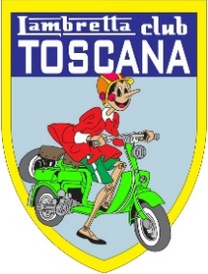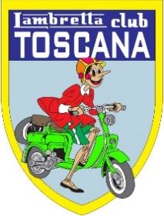

*CALENDARIO RADUNI 2025*

*11-12 Gennaio Arezzo Motor Classic (Mostra Espositiva)*

*12 Aprile Ospedale Pediatrico Meyer Firenze (FI)*

*16/18 Maggio XXXI Raduno Nazionale Calabria*

*27/29 Giugno Raduno Europeo Scozia*

*19 Luglio Regionale Mugello in Piega*

*(Data soggetta a modifiche)*

*7 Settembre Raduno Abano Terme*

*LC Triveneto sez. Padova*

*5 Ottobre Cardaniche e Tartufo San Miniato (PI)*

*14 Dicembre Pranzo Sociale*

*Moto Lambretta Club Toscana A.S.D. Via Di Santomoro 237, 51100 Pistoia (PT)*

*C.F 91020840475*

*mail:* [*segreteria@lambrettaclubtoscana.it*](mailto:segreteria@lambrettaclubtoscana.it)

*pec:* [*lambrettaclubtoscana@poste-certificate.it*](mailto:lambrettaclubtoscana@poste-certificate.it)